2017年荆州市中考数学试题

一、2017年荆州市中考数学试题选择题（本大题共10小题，每小题只有唯一正确答案，每小题3分，共30分）
1．下列实数中最大的数是（）
A．3 B．0 C． D．﹣4
2．中国企业2016年已经在“一带一路”沿线国家建立了56个经贸合作区，直接为东道国增加了180 000个就业岗位．将180 000用科学记数法表示应为（）
A．18×10⁴ B．1.8×10⁵ C．1.8×10⁶ D．18×10⁵
3．一把直尺和一块三角板ABC（含30°、60°角）摆放位置如图所示，直尺一边与三角板的两直角边分别交于点D、点E，另一边与三角板的两直角边分别交于点F、点A，且∠CDE=40°，那么∠BAF的大小为（）
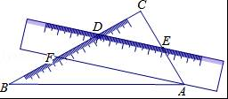
A．40° B．45° C．50° D．10°
4．为了解某班学生双休户外活动情况，对部分学生参加户外活动的时间进行抽样调查，结果如下表：
户外活动的时间（小时） | 1 | 2 | 3 | 6
学生人数（人） | 2 | 2 | 4 | 2
则关于“户外活动时间”这组数据的众数、中位数、平均数分别是（）
A．3、3、3 B．6、2、3 C．3、3、2 D．3、2、3
5．下列根式是最简二次根式的是（）
A． B． C． D．
6．如图，在△ABC中，AB=AC，∠A=30°，AB的垂直平分线l交AC于点D，则∠CBD的度数为（）
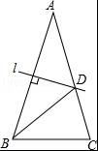
A．30° B．45° C．50° D．75°
7．为配合荆州市“我读书，我快乐”读书节活动，某书店推出一种优惠卡，每张卡售价20元，凭卡购书可享受8折优惠．小慧同学到该书店购书，她先买优惠卡再凭卡付款，结果节省了10元．若此次小慧同学不买卡直接购书，则她需付款多少元？（）
A．140元 B．150元 C．160元 D．200元
8．《九章算术》中的“折竹抵地”问题：今有竹高一丈，末折抵地，去根六尺．问折高者几何？意思是：一根竹子，原高一丈（一丈=10尺），一阵风将竹子折断，其竹稍恰好抵地，抵地处离竹子底部6尺远，问折断处离地面的高度是多少？设折断处离地面的高度为x尺，则可列方程为（）
A．x²﹣6=（10﹣x）² B．x²﹣6²=（10﹣x）² C．x²+6=（10﹣x）² D．x²+6²=（10﹣x）²
9．如图是某几何体的三视图，根据图中的数据，求得该几何体的体积为（）
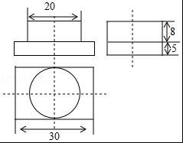
A．800π+1200 B．160π+1700 C．3200π+1200 D．800π+3000
10．规定：如果关于x的一元二次方程ax²+bx+c=0（a≠0）有两个实数根，且其中一个根是另一个根的2倍，则称这样的方程为“倍根方程”．现有下列结论：
①方程x²+2x﹣8=0是倍根方程；
②若关于x的方程x²+ax+2=0是倍根方程，则a=±3；
③若关于x的方程ax²﹣6ax+c=0（a≠0）是倍根方程，则抛物线y=ax²﹣6ax+c与x轴的公共点的坐标是（2，0）和（4，0）；
④若点（m，n）在反比例函数y=的图象上，则关于x的方程mx²+5x+n=0是倍根方程．
上述结论中正确的有（）
A．①② B．③④ C．②③ D．②④
二、2017年荆州市中考数学试题填空题（本大题共8小题，每小题3分，共24分）
11．化简（π﹣3.14）⁰+|1﹣2|﹣+（）^{﹣1}的结果是 ．
12．若单项式﹣5x⁴y^{2m+n}与2017x^{m﹣n}y²是同类项，则m﹣7n的算术平方根是 ．
13．若关于x的分式方程=2的解为负数，则k的取值范围为 ．
14．观察下列图形：它们是按一定规律排列的，依照此规律，第9个图形中共有 个点．
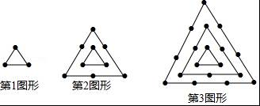
15．将直线y=x+b沿y轴向下平移3个单位长度，点A（﹣1，2）关于y轴的对称点落在平移后的直线上，则b的值为 ．
16．如图，A、B、C是⊙O上的三点，且四边形OABC是菱形．若点D是圆上异于A、B、C的另一点，则∠ADC的度数是 ．
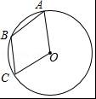
17．如图，在5×5的正方形网格中有一条线段AB，点A与点B均在格点上．请在这个网格中作线段AB的垂直平分线．要求：①仅用无刻度直尺，且不能用直尺中的直角；②保留必要的作图痕迹．
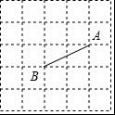
18．如图，在平面直角坐标系中，矩形OABC的顶点A、C分别在x轴的负半轴、y轴的正半轴上，点B在第二象限．将矩形OABC绕点O顺时针旋转，使点B落在y轴上，得到矩形ODEF，BC与OD相交于点M．若经过点M的反比例函数y=（x＜0）的图象交AB于点N，S_{矩形OABC}=32，tan∠DOE=，则BN的长为 ．
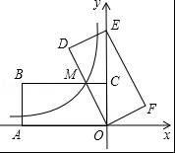
三、2017年荆州市中考数学试题解答题（本大题共7小题，共66分）[来源:学科网]
19．（1）解方程组：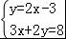
（2）先化简，再求值：﹣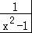÷，其中x=2．
20．如图，在矩形ABCD中，连接对角线AC、BD，将△ABC沿BC方向平移，使点B移到点C，得到△DCE．
（1）求证：△ACD≌△EDC；
（2）请探究△BDE的形状，并说明理由．
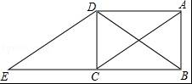
21．某校为了解本校九年级学生足球训练情况，随机抽查该年级若干名学生进行测试，然后把测试结果分为4个等级：A、B、C、D，并将统计结果绘制成两幅不完整的统计图．请根据图中的信息解答下列问题：
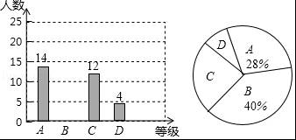
（1）补全条形统计图
（2）该年级共有700人，估计该年级足球测试成绩为D等的人数为 人；
（3）在此次测试中，有甲、乙、丙、丁四个班的学生表现突出，现决定从这四个班中随机选取两个班在全校举行一场足球友谊赛．请用画树状图或列表的方法，求恰好选到甲、乙两个班的概率．www.ccutu.com
22．如图，某数学活动小组为测量学校旗杆AB的高度，沿旗杆正前方2米处的点C出发，沿斜面坡度i=1：的斜坡CD前进4米到达点D，在点D处安置测角仪，测得旗杆顶部A的仰角为37°，量得仪器的高DE为1.5米．已知A、B、C、D、E在同一平面内，AB⊥BC，AB∥DE．求旗杆AB的高度．（参考数据：sin37°≈，cos37°≈，tan37°≈．计算结果保留根号）
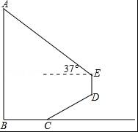
23．已知关于x的一元二次方程x²+（k﹣5）x+1﹣k=0，其中k为常数．
（1）求证：无论k为何值，方程总有两个不相等实数根；
（2）已知函数y=x²+（k﹣5）x+1﹣k的图象不经过第三象限，求k的取值范围；
（3）若原方程的一个根大于3，另一个根小于3，求k的最大整数值．
24．荆州市某水产养殖户进行小龙虾养殖．已知每千克小龙虾养殖成本为6元，在整个销售旺季的80天里，销售单价p（元/千克）与时间第t（天）之间的函数关系为：
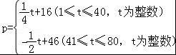，日销售量y（千克）与时间第t（天）之间的函数关系如图所示：
（1）求日销售量y与时间t的函数关系式？
（2）哪一天的日销售利润最大？最大利润是多少？
（3）该养殖户有多少天日销售利润不低于2400元？
（4）在实际销售的前40天中，该养殖户决定每销售1千克小龙虾，就捐赠m（m＜7）元给村里的特困户．在这前40天中，每天扣除捐赠后的日销售利润随时间t的增大而增大，求m的取值范围．
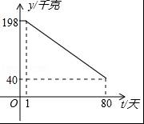
25．如图在平面直角坐标系中，直线y=﹣x+3与x轴、y轴分别交于A、B两点，点P、Q同时从点A出发，运动时间为t秒．其中点P沿射线AB运动，速度为每秒4个单位长度，点Q沿射线AO运动，速度为每秒5个单位长度．以点Q为圆心，PQ长为半径作⊙Q．
（1）求证：直线AB是⊙Q的切线；
（2）过点A左侧x轴上的任意一点C（m，0），作直线AB的垂线CM，垂足为M．若CM与⊙Q相切于点D，求m与t的函数关系式（不需写出自变量的取值范围）；
（3）在（2）的条件下，是否存在点C，直线AB、CM、y轴与⊙Q同时相切？若存在，请直接写出此时点C的坐标；若不存在，请说明理由．
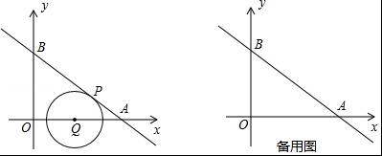

2017年荆州市中考数学试题参考答案及解析
一、选择题（本大题共10小题，每小题只有唯一正确答案，每小题3分，共30分）
1．下列实数中最大的数是（）
A．3 B．0 C． D．﹣4
【考点】2A：实数大小比较．
【分析】将各数按照从大到小顺序排列，找出最大数即可．
【解答】解：各数排列得：3＞＞0＞﹣4，
则实数找最大的数是3，
故选A

2．中国企业2016年已经在“一带一路”沿线国家建立了56个经贸合作区，直接为东道国增加了180 000个就业岗位．将180 000用科学记数法表示应为（）
A．18×10⁴ B．1.8×10⁵ C．1.8×10⁶ D．18×10⁵
【考点】1I：科学记数法—表示较大的数．
【分析】用科学记数法表示较大的数时，一般形式为a×10^{n}，其中1≤|a|＜10，n为整数，据此判断即可．
【解答】解：180000=1.8×10⁵．
故选：B．

3．一把直尺和一块三角板ABC（含30°、60°角）摆放位置如图所示，直尺一边与三角板的两直角边分别交于点D、点E，另一边与三角板的两直角边分别交于点F、点A，且∠CDE=40°，那么∠BAF的大小为（）
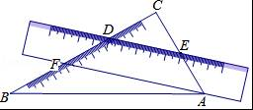
A．40° B．45° C．50° D．10°
【考点】JA：平行线的性质．
【分析】先根据∠CDE=40°，得出∠CED=50°，再根据DE∥AF，即可得到∠CAF=50°，最后根据∠BAC=60°，即可得出∠BAF的大小．
【解答】解：由图可得，∠CDE=40°，∠C=90°，
∴∠CED=50°，
又∵DE∥AF，
∴∠CAF=50°，
∵∠BAC=60°，
∴∠BAF=60°﹣50°=10°，
故选：D．

4．为了解某班学生双休户外活动情况，对部分学生参加户外活动的时间进行抽样调查，结果如下表：
户外活动的时间（小时） | 1 | 2 | 3 | 6
学生人数（人） | 2 | 2 | 4 | 2
则关于“户外活动时间”这组数据的众数、中位数、平均数分别是（）
A．3、3、3 B．6、2、3 C．3、3、2 D．3、2、3
【考点】W5：众数；W2：加权平均数；W4：中位数．
【分析】根据中位数、平均数和众数的概念求解即可．
【解答】解：∵共10人，
∴中位数为第5和第6人的平均数，
∴中位数=（3+3）÷3=5；
平均数=（1×2+2×2+3×4+6×2）÷10=3；
众数是一组数据中出现次数最多的数据，所以众数为3；
故选A．

5．下列根式是最简二次根式的是（）
A． B． C． D．
【考点】74：最简二次根式．
【分析】根据最简二次根式是被开方数不含分母，被开方数不含开的尽的因数或因式，可得答案．
【解答】解：A、该二次根式的被开方数中含有分母，不是最简二次根式，故本选项错误；
B、该二次根式的被开方数中含有小数，不是最简二次根式，故本选项错误；
C、该二次根式符合最简二次根式的定义，故本选项正确；
D、20=2²×5，该二次根式的被开方数中含开的尽的因数，不是最简二次根式，故本选项错误；
故选：C．

6．如图，在△ABC中，AB=AC，∠A=30°，AB的垂直平分线l交AC于点D，则∠CBD的度数为（）
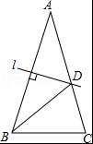
A．30° B．45° C．50° D．75°
【考点】KH：等腰三角形的性质；KG：线段垂直平分线的性质．
【分析】根据三角形的内角和定理，求出∠C，再根据线段垂直平分线的性质，推得∠A=∠ABD=30°，由外角的性质求出∠BDC的度数，从而得出∠CBD=45°．
【解答】解：∵AB=AC，∠A=30°，
∴∠ABC=∠ACB=75°，
∵AB的垂直平分线交AC于D，
∴AD=BD，
∴∠A=∠ABD=30°，
∴∠BDC=60°，
∴∠CBD=180°﹣75°﹣60°=45°．
故选B．

7．为配合荆州市“我读书，我快乐”读书节活动，某书店推出一种优惠卡，每张卡售价20元，凭卡购书可享受8折优惠．小慧同学到该书店购书，她先买优惠卡再凭卡付款，结果节省了10元．若此次小慧同学不买卡直接购书，则她需付款多少元？（）
A．140元 B．150元 C．160元 D．200元
【考点】8A：一元一次方程的应用．
【分析】此题的关键描述：“先买优惠卡再凭卡付款，结果节省了人民币10元”，设出未知数，根据题中的关键描述语列出方程求解．
【解答】解：设李明同学此次购书的总价值是人民币是x元，
则有：20+0.8x=x﹣10
解得：x=150
即：小慧同学不凭卡购书的书价为150元．
故选：B．

8．《九章算术》中的“折竹抵地”问题：今有竹高一丈，末折抵地，去根六尺．问折高者几何？意思是：一根竹子，原高一丈（一丈=10尺），一阵风将竹子折断，其竹稍恰好抵地，抵地处离竹子底部6尺远，问折断处离地面的高度是多少？设折断处离地面的高度为x尺，则可列方程为（）
A．x²﹣6=（10﹣x）² B．x²﹣6²=（10﹣x）² C．x²+6=（10﹣x）² D．x²+6²=（10﹣x）²
【考点】KU：勾股定理的应用．
【分析】根据题意画出图形，设折断处离地面的高度为x尺，再利用勾股定理列出方程即可．
【解答】解：如图，设折断处离地面的高度为x尺，则AB=10﹣x，BC=6，
在Rt△ABC中，AC²+BC²=AB²，即x²+6²=（10﹣x）²．
故选D．
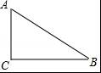

9．如图是某几何体的三视图，根据图中的数据，求得该几何体的体积为（）
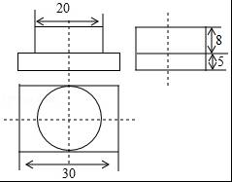
A．800π+1200 B．160π+1700 C．3200π+1200 D．800π+3000
【考点】U3：由三视图判断几何体．
【分析】根据给出的几何体的三视图可知几何体是由一个圆柱和一个长方体组成，从而利用三视图中的数据，根据体积公式计算即可．
【解答】解：由三视图可知，几何体是由一个圆柱和一个长方体组成，
圆柱底面直径为20，高为8，长方体的长为30，宽为20，高为5，
故该几何体的体积为：π×10²×8+30×20×5=800π+3000，
故选：D．

10．规定：如果关于x的一元二次方程ax²+bx+c=0（a≠0）有两个实数根，且其中一个根是另一个根的2倍，则称这样的方程为“倍根方程”．现有下列结论：
①方程x²+2x﹣8=0是倍根方程；
②若关于x的方程x²+ax+2=0是倍根方程，则a=±3；
③若关于x的方程ax²﹣6ax+c=0（a≠0）是倍根方程，则抛物线y=ax²﹣6ax+c与x轴的公共点的坐标是（2，0）和（4，0）；
④若点（m，n）在反比例函数y=的图象上，则关于x的方程mx²+5x+n=0是倍根方程．
上述结论中正确的有（）
A．①② B．③④ C．②③ D．②④
【考点】G6：反比例函数图象上点的坐标特征；AA：根的判别式；AB：根与系数的关系；HA：抛物线与x轴的交点．
【分析】①通过解方程得到该方程的根，结合“倍根方程”的定义进行判断；
②设x₂=2x₁，得到x₁•x₂=2x₁²=2，得到当x₁=1时，x₂=2，当x₁=﹣1时，x₂=﹣2，于是得到结论；
③根据“倍根方程”的定义即可得到结论；
④若点（m，n）在反比例函数y=的图象上，得到mn=4，然后解方程mx²+5x+n=0即可得到正确的结论；
【解答】解：①由x²﹣2x﹣8=0，得
（x﹣4）（x+2）=0，
解得x₁=4，x₂=﹣2，
∵x₁≠2x₂，或x₂≠2x₁，
∴方程x²﹣2x﹣8=0不是倍根方程．
故①错误；
②关于x的方程x²+ax+2=0是倍根方程，
∴设x₂=2x₁，
∴x₁•x₂=2x₁²=2，
∴x₁=±1，
当x₁=1时，x₂=2，
当x₁=﹣1时，x₂=﹣2，
∴x₁+x₂=﹣a=±3，
∴a=±3，故②正确；
③关于x的方程ax²﹣6ax+c=0（a≠0）是倍根方程，
∴x₂=2x₁，
∵抛物线y=ax²﹣6ax+c的对称轴是直线x=3，
∴抛物线y=ax²﹣6ax+c与x轴的交点的坐标是（2，0）和（4，0），
故③正确；
④∵点（m，n）在反比例函数y=的图象上，
∴mn=4，
解mx²+5x+n=0得x₁=﹣，x₂=﹣，
∴x₂=4x₁，
∴关于x的方程mx²+5x+n=0不是倍根方程；
故选C．

二、填空题（本大题共8小题，每小题3分，共24分）
11．化简（π﹣3.14）⁰+|1﹣2|﹣+（）^{﹣1}的结果是2．
【考点】2C：实数的运算；6E：零指数幂；6F：负整数指数幂．
【分析】原式利用零指数幂、负整数指数幂法则，绝对值的代数意义化简，计算即可得到结果．
【解答】解：原式=1+2﹣1﹣2+2=2，
故答案为：2

12．若单项式﹣5x⁴y^{2m+n}与2017x^{m﹣n}y²是同类项，则m﹣7n的算术平方根是4．
【考点】22：算术平方根；34：同类项；98：解二元一次方程组．
【分析】根据同类项定义可以得到关于m、n的二元一次方程，即可求得m、n的值即可解题．
【解答】解：∵单项式﹣5x⁴y^{2m+n}与2017x^{m﹣n}y²是同类项，
∴4=m﹣n，2m+n=2，
解得：m=2，n=﹣2，
∴m﹣7n=16，
∴m﹣7n的算术平方根==4，
故答案为 4．

13．若关于x的分式方程=2的解为负数，则k的取值范围为k＜3且k≠1．
【考点】B2：分式方程的解；C6：解一元一次不等式．
【分析】分式方程去分母转化为整式方程，表示出整式方程的解，根据解为负数确定出k的范围即可．
【解答】解：去分母得：k﹣1=2x+2，
解得：x=，
由分式方程的解为负数，得到＜0，且x+1≠0，即≠﹣1，
解得：k＜3且k≠1，[来源:chusan.Com]
故答案为：k＜3且k≠1

14．观察下列图形：它们是按一定规律排列的，依照此规律，第9个图形中共有135个点．
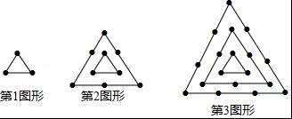
【考点】38：规律型：图形的变化类．
【分析】仔细观察图形，找到图形变化的规律的通项公式，然后代入9求解即可．
【解答】解：第一个图形有3=3×1=3个点，
第二个图形有3+6=3×（1+2）=9个点；
第三个图形有3+6+9=3×（1+2+3）=18个点；
…
第n个图形有3+6+9+…+3n=3×（1+2+3+…+n）=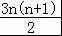个点；
当n=9时，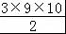 =135个点，
故答案为：135．

15．将直线y=x+b沿y轴向下平移3个单位长度，点A（﹣1，2）关于y轴的对称点落在平移后的直线上，则b的值为4．
【考点】F9：一次函数图象与几何变换．
【分析】先根据一次函数平移规律得出直线y=x+b沿y轴向下平移3个单位长度后的直线解析式，再把点A（﹣1，2）关于y轴的对称点（1，2）代入，即可求出b的值．
【解答】解：将直线y=x+b沿y轴向下平移3个单位长度，得直线y=x+b﹣3．
∵点A（﹣1，2）关于y轴的对称点是（1，2），
∴把点（1，2）代入y=x+b﹣3，得1+b﹣3=2，
解得b=4．
故答案为4．

16．如图，A、B、C是⊙O上的三点，且四边形OABC是菱形．若点D是圆上异于A、B、C的另一点，则∠ADC的度数是60°或120°．
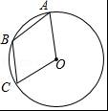
【考点】M6：圆内接四边形的性质；L8：菱形的性质；M5：圆周角定理．
【分析】连接OB，则AB=OA=OB故可得出△AOB是等边三角形，所以∠ADC=60°，∠AD′C=120°，据此可得出结论．
【解答】解：连接OB，
∵四边形OABC是菱形，
∴AB=OA=OB=BC，
∴△AOB是等边三角形，
∴∠ADC=60°，∠AD′C=120°．
故答案为：60°或120°．
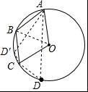

17．如图，在5×5的正方形网格中有一条线段AB，点A与点B均在格点上．请在这个网格中作线段AB的垂直平分线．要求：①仅用无刻度直尺，且不能用直尺中的直角；②保留必要的作图痕迹．
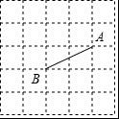
【考点】N4：作图—应用与设计作图；KG：线段垂直平分线的性质．
【分析】以AB为边作正方形ABCD，正方形ABEF，连接AC，BD交于O，连接AE，BF交于O′，过O，O′作直线OO′于是得到结论．
【解答】解：如图所示，直线OO′即为所求．
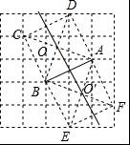

18．如图，在平面直角坐标系中，矩形OABC的顶点A、C分别在x轴的负半轴、y轴的正半轴上，点B在第二象限．将矩形OABC绕点O顺时针旋转，使点B落在y轴上，得到矩形ODEF，BC与OD相交于点M．若经过点M的反比例函数y=（x＜0）的图象交AB于点N，S_{矩形OABC}=32，tan∠DOE=，则BN的长为3．
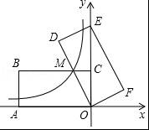
【考点】R7：坐标与图形变化﹣旋转；G5：反比例函数系数k的几何意义；T7：解直角三角形．
【分析】利用矩形的面积公式得到AB•BC=32，再根据旋转的性质得AB=DE，OD=OA，接着利用正切的定义得到an∠DOE==，所以DE•2DE=32，解得DE=4，于是得到AB=4，OA=8，同样在Rt△OCM中利用正切定义得到MC=2，则M（﹣2，4），易得反比例函数解析式为y=﹣，然后确定N点坐标，最后计算BN的长．
【解答】解：∵S_{矩形OABC}=32，
∴AB•BC=32，
∵矩形OABC绕点O顺时针旋转，使点B落在y轴上，得到矩形ODEF，
∴AB=DE，OD=OA，
在Rt△ODE中，tan∠DOE==，即OD=2DE，
∴DE•2DE=32，解得DE=4，
∴AB=4，OA=8，
在Rt△OCM中，∵tan∠COM==，
而OC=AB=4，
∴MC=2，
∴M（﹣2，4），
把M（﹣2，4）代入y=得k=﹣2×4=﹣8，
∴反比例函数解析式为y=﹣，
当x=﹣8时，y=﹣=1，则N（﹣8，1），
∴BN=4﹣1=3．
故答案为3．

三、解答题（本大题共7小题，共66分）
19．（1）解方程组：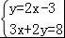
（2）先化简，再求值：﹣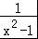÷，其中x=2．
【考点】6D：分式的化简求值；98：解二元一次方程组．
【分析】（1）根据代入消元法可以解答此方程；
（2）根据分式的除法和减法可以化简题目中的式子，然后将x的值代入化简后的式子即可解答本题．
【解答】解：（1）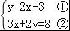
将①代入②，得
3x+2（2x﹣3）=8，
解得，x=2，
将x=2代入①，得
y=1，
故原方程组的解是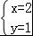；
（2）﹣÷
=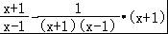
=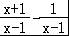
=，
当x=2时，原式=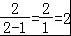．

20．如图，在矩形ABCD中，连接对角线AC、BD，将△ABC沿BC方向平移，使点B移到点C，得到△DCE．
（1）求证：△ACD≌△EDC；
（2）请探究△BDE的形状，并说明理由．
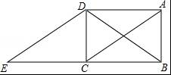
【考点】LB：矩形的性质；KD：全等三角形的判定与性质；Q2：平移的性质．
【分析】（1）由矩形的性质得出AB=DC，AC=BD，AD=BC，∠ADC=∠ABC=90°，由平移的性质得：DE=AC，CE=BC，∠DCE=∠ABC=90°，DC=AB，得出AD=EC，由SAS即可得出结论；
（2）由AC=BD，DE=AC，得出BD=DE即可．
【解答】（1）证明：∵四边形ABCD是矩形，[来源:学科网chusan]
∴AB=DC，AC=BD，AD=BC，∠ADC=∠ABC=90°，
由平移的性质得：DE=AC，CE=BC，∠DCE=∠ABC=90°，DC=AB，
∴AD=EC，
在△ACD和△EDC中，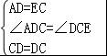，
∴△ACD≌△EDC（SAS）；

（2）解：△BDE是等腰三角形；理由如下：
∵AC=BD，DE=AC，
∴BD=DE，
∴△BDE是等腰三角形．

21．某校为了解本校九年级学生足球训练情况，随机抽查该年级若干名学生进行测试，然后把测试结果分为4个等级：A、B、C、D，并将统计结果绘制成两幅不完整的统计图．请根据图中的信息解答下列问题：
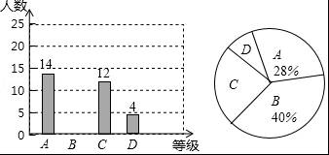
（1）补全条形统计图
（2）该年级共有700人，估计该年级足球测试成绩为D等的人数为56人；
（3）在此次测试中，有甲、乙、丙、丁四个班的学生表现突出，现决定从这四个班中随机选取两个班在全校举行一场足球友谊赛．请用画树状图或列表的方法，求恰好选到甲、乙两个班的概率．
【考点】X6：列表法与树状图法；V5：用样本估计总体；VB：扇形统计图；VC：条形统计图．
【分析】（1）根据A等学生人数除以它所占的百分比求得总人数，然后乘以B等所占的百分比求得B等人数，从而补全条形图；
（2）用该年级学生总数乘以足球测试成绩为D等的人数所占百分比即可求解；
（3）利用树状图法，将所有等可能的结果列举出来，利用概率公式求解即可．
【解答】解：（1）总人数为14÷28%=50人，
B等人数为50×40%=20人．
条形图补充如下：
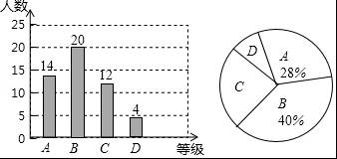

（2）该年级足球测试成绩为D等的人数为700×=56（人）．
故答案为56；

（3）画树状图：
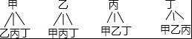
共有12种等可能的结果数，其中选取的两个班恰好是甲、乙两个班的情况占2种，
所以恰好选到甲、乙两个班的概率是=．

22．如图，某数学活动小组为测量学校旗杆AB的高度，沿旗杆正前方2米处的点C出发，沿斜面坡度i=1：的斜坡CD前进4米到达点D，在点D处安置测角仪，测得旗杆顶部A的仰角为37°，量得仪器的高DE为1.5米．已知A、B、C、D、E在同一平面内，AB⊥BC，AB∥DE．求旗杆AB的高度．（参考数据：sin37°≈，cos37°≈，tan37°≈．计算结果保留根号）
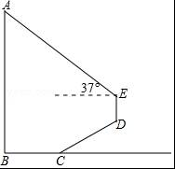
【考点】TA：解直角三角形的应用﹣仰角俯角问题；T9：解直角三角形的应用﹣坡度坡角问题．
【分析】延长ED交BC延长线于点F，则∠CFD=90°，Rt△CDF中求得CF=CDcos∠DCF=2、DF=CD=2，作EG⊥AB，可得GE=BF=4、GB=EF=3.5，再求出AG=GEtan∠AEG=4•tan37°可得答案．
【解答】解：如图，延长ED交BC延长线于点F，则∠CFD=90°，
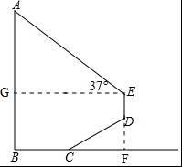
∵tan∠DCF=i==，
∴∠DCF=30°，
∵CD=4，
∴DF=CD=2，CF=CDcos∠DCF=4×=2，
∴BF=BC+CF=2+2=4，
过点E作EG⊥AB于点G，
则GE=BF=4，GB=EF=ED+DF=1.5+2=3.5，
又∵∠AED=37°，
∴AG=GEtan∠AEG=4•tan37°，
则AB=AG+BG=4•tan37°+3.5=3+3.5，
故旗杆AB的高度为（3+3.5）米．

23．已知关于x的一元二次方程x²+（k﹣5）x+1﹣k=0，其中k为常数．
（1）求证：无论k为何值，方程总有两个不相等实数根；
（2）已知函数y=x²+（k﹣5）x+1﹣k的图象不经过第三象限，求k的取值范围；
（3）若原方程的一个根大于3，另一个根小于3，求k的最大整数值．
【考点】HA：抛物线与x轴的交点；AA：根的判别式；AB：根与系数的关系；H3：二次函数的性质．
【分析】（1）求出方程的判别式△的值，利用配方法得出△＞0，根据判别式的意义即可证明；
（2）由于二次函数y=x²+（k﹣5）x+1﹣k的图象不经过第三象限，又△=（k﹣5）²﹣4（1﹣k）=（k﹣3）²+12＞0，所以抛物线的顶点在x轴的下方经过一、二、四象限，根据二次项系数知道抛物线开口向上，由此可以得出关于k的不等式组，解不等式组即可求解；
（3）设方程的两个根分别是x₁，x₂，根据题意得（x₁﹣3）（x₂﹣3）＜0，根据一元二次方程根与系数的关系求得k的取值范围，再进一步求出k的最大整数值．
【解答】（1）证明：∵△=（k﹣5）²﹣4（1﹣k）=k²﹣6k+21=（k﹣3）²+12＞0，
∴无论k为何值，方程总有两个不相等实数根；

（2）解：∵二次函数y=x²+（k﹣5）x+1﹣k的图象不经过第三象限，
∵二次项系数a=1，
∴抛物线开口方向向上，
∵△=（k﹣3）²+12＞0，
∴抛物线与x轴有两个交点，
设抛物线与x轴的交点的横坐标分别为x₁，x₂，
∴x₁+x₂=5﹣k＞0，x₁•x₂=1﹣k＞0，
解得k＜1，
即k的取值范围是k＜1；

（3）解：设方程的两个根分别是x₁，x₂，
根据题意，得（x₁﹣3）（x₂﹣3）＜0，
即x₁•x₂﹣3（x₁+x₂）+9＜0，
又x₁+x₂=5﹣k，x₁•x₂=1﹣k，
代入得，1﹣k﹣3（5﹣k）+9＜0，
解得k＜．
则k的最大整数值为2．

24．荆州市某水产养殖户进行小龙虾养殖．已知每千克小龙虾养殖成本为6元，在整个销售旺季的80天里，销售单价p（元/千克）与时间第t（天）之间的函数关系为：
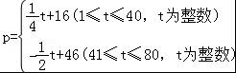，日销售量y（千克）与时间第t（天）之间的函数关系如图所示：
（1）求日销售量y与时间t的函数关系式？[来源:Z*xx*k.Com]
（2）哪一天的日销售利润最大？最大利润是多少？
（3）该养殖户有多少天日销售利润不低于2400元？
（4）在实际销售的前40天中，该养殖户决定每销售1千克小龙虾，就捐赠m（m＜7）元给村里的特困户．在这前40天中，每天扣除捐赠后的日销售利润随时间t的增大而增大，求m的取值范围．
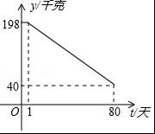
【考点】HE：二次函数的应用．
【分析】（1）根据函数图象，利用待定系数法求解可得；
（2）设日销售利润为w，分1≤t≤40和41≤t≤80两种情况，根据“总利润=每千克利润×销售量”列出函数解析式，由二次函数的性质分别求得最值即可判断；
（3）求出w=2400时x的值，结合函数图象即可得出答案；
（4）依据（2）中相等关系列出函数解析式，确定其对称轴，由1≤t≤40且销售利润随时间t的增大而增大，结合二次函数的性质可得答案．
【解答】解：（1）设解析式为y=kt+b，
将（1，198）、（80，40）代入，得：
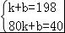，
解得：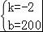，
∴y=﹣2t+200（1≤x≤80，t为整数）；

（2）设日销售利润为w，则w=（p﹣6）y，
①当1≤t≤40时，w=（t+16﹣6）（﹣2t+200）=﹣（t﹣30）²+2450，
∴当t=30时，w_{最大}=2450；
②当41≤t≤80时，w=（﹣t+46﹣6）（﹣2t+200）=（t﹣90）²﹣100，
∴当t=41时，w_{最大}=2301，[来源:chusan.Com]
∵2450＞2301，
∴第30天的日销售利润最大，最大利润为2450元．

（3）由（2）得：当1≤t≤40时，
w=﹣（t﹣30）²+2450，
令w=2400，即﹣（t﹣30）²+2450=2400，
解得：t1=20、t2=40，
由函数w=﹣（t﹣30）²+2450图象可知，当20≤t≤40时，日销售利润不低于2400元，
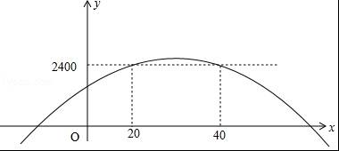
而当41≤t≤80时，w最大=2301＜2400，
∴t的取值范围是20≤t≤40，
∴共有21天符合条件．

（4）设日销售利润为w，根据题意，得：
w=（t+16﹣6﹣m）（﹣2t+200）=﹣t²+（30+2m）t+2000﹣200m，
其函数图象的对称轴为t=2m+30，
∵w随t的增大而增大，且1≤t≤40，
∴由二次函数的图象及其性质可知2m+30≥40，
解得：m≥5，
又m＜7，
∴5≤m＜7．

25．如图在平面直角坐标系中，直线y=﹣x+3与x轴、y轴分别交于A、B两点，点P、Q同时从点A出发，运动时间为t秒．其中点P沿射线AB运动，速度为每秒4个单位长度，点Q沿射线AO运动，速度为每秒5个单位长度．以点Q为圆心，PQ长为半径作⊙Q．
（1）求证：直线AB是⊙Q的切线；
（2）过点A左侧x轴上的任意一点C（m，0），作直线AB的垂线CM，垂足为M．若CM与⊙Q相切于点D，求m与t的函数关系式（不需写出自变量的取值范围）；
（3）在（2）的条件下，是否存在点C，直线AB、CM、y轴与⊙Q同时相切？若存在，请直接写出此时点C的坐标；若不存在，请说明理由．
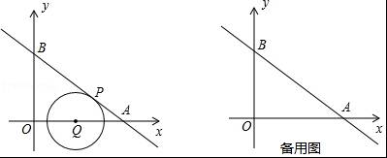
【考点】FI：一次函数综合题．
【分析】（1）只要证明△PAQ∽△BAO，即可推出∠APQ=∠AOB=90°，推出QP⊥AB，推出AB是⊙O的切线；
（2）分两种情形求解即可：①如图2中，当直线CM在⊙O的左侧与⊙Q相切时，设切点为D，则四边形PQDM是正方形．②如图3中，当直线CM在⊙O的右侧与⊙Q相切时，设切点为D，则四边形PQDM是正方形．分别列出方程即可解决问题．
（3）分两种情形讨论即可，一共有四个点满足条件．
【解答】（1）证明：如图1中，连接QP．
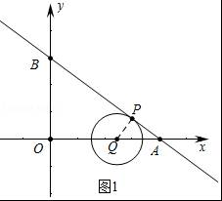
在Rt△AOB中，OA=4，OB=3，
∴AB==5，
∵AP=4t，AQ=5t，
∴==，∵∠PAQ=∠BAO，
∴△PAQ∽△BAO，
∴∠APQ=∠AOB=90°，
∴QP⊥AB，
∴AB是⊙O的切线．

（2）解：①如图2中，当直线CM在⊙O的左侧与⊙Q相切时，设切点为D，则四边形PQDM是正方形．
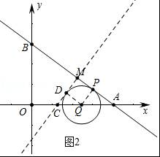
易知PQ=DQ=3t，CQ=•3t=，
∵OC+CQ+AQ=4，
∴m+t+5t=4，
∴m=4﹣t．
②如图3中，当直线CM在⊙O的右侧与⊙Q相切时，设切点为D，则四边形PQDM是正方形．
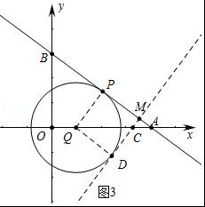
∵OC+AQ﹣CQ=4，
∴m+5t﹣t=4，
∴m=4﹣t．

（3）解：存在．理由如下：
如图4中，当⊙Q在y则的右侧与y轴相切时，3t+5t=4，t=，
由（2）可知，m=﹣或．
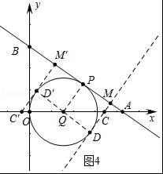
如图5中，当⊙Q在y则的左侧与y轴相切时，5t﹣3t=4，t=2，
由（2）可知，m=﹣或．
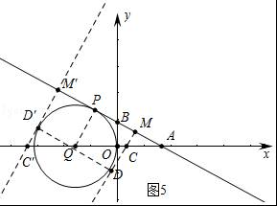
综上所述，满足条件的点C的坐标为（﹣，0）或（，0）或（﹣，0）或（，0）．

2017年7月6日

